Первичная специализированная аккредитация специалистов
2019
Паспорт экзаменационной станции (типовой)

Физикальное обследование и диагностика заболеваний дыхательной системы

Специальность: 31.00.00 Клиническая медицина
Общая врачебная практика (семейная медицина) (31.08.54)
Аллергология и иммунология (31.08.26)
Гастроэнтерология (31.08.28)
Дерматовенерология (31.08.32)
Диабетология (31.08.33)
Инфекционные болезни (31.08.35)
Кардиология (31.08.36)
Неврология (31.08.42)
Онкология (31.08.57)
Оториноларингология (31.08.58)
Офтальмология (31.08.59)
психиатрия-наркология (31.08.21)
Пульмонология (31.08.45)
Ревматология (31.08.46)
Скорая медицинская помощь (31.08.48)
Терапия (31.08.49)
Фтизиатрия (31.08.51)
Эндокринология (31.08.53)
Рецензенты:

Черногорюк Георгий Эдинович – д.м.н., профессор, профессор кафедры госпитальной терапии с курсом реабилитации, физиотерапии и спортивной медицины ФГБОУ ВО "Сибирский государственный медицинский университет" Минздрава России

Рипп Татьяна Михайловна, д.м.н., старший научный сотрудник ФГБНУ «Томский национальный исследовательский медицинский центр РАН» Научно-исследовательский институт кардиологии; секретарь Томского отделения Российского кардиологического общества; действительный член Европейского и Российского общества кардиологов, Антигипертензивной Лиги России и Российского медицинского общества по АГ; доцент центра медицинской симуляции, аттестации и сертификации ФГБОУ ВО "Сибирский государственный медицинский университет" Минздрава России.

Эксперты Российского общества симуляционного обучения в медицине (РОСОМЕД):

Рипп Е.Г. – к.м.н., доцент, член Правления Российского общества симуляционного обучения в медицине (РОСОМЕД), действительный член Европейского (SESAM) и Международного (SSIH) обществ симуляции в здравоохранении, полноправный инструктор Европейского совета по реанимации (ERC), руководитель центра медицинской симуляции, аттестации и сертификации ФГБОУ ВО "Сибирский государственный медицинский университет" Минздрава России.

Протокол заседания Правления ООО «Российское общество симуляционного обучения в медицине» (РОСОМЕД) №___________от ________________

Ведущая организация:
ФГБОУ ВО "Сибирский государственный медицинский университет" Минздрава России
Паспорт станции «Физикальное обследование и диагностика заболеваний дыхательной системы» апробирован на базе центра медицинской симуляции, аттестации и сертификации ФГБОУ ВО СибГМУ Минздрава России.

Протокол заседания Ученого Совета ФГБОУ ВО «Сибирский государственный медицинский университет» МЗ РФ №___________от ________________

Авторы-составители:

1. Николаева Алла Витальевна, к.м.н., доцент кафедры поликлинической терапии с курсами клинической фармакологии и профилактической медицины ФПК и ПП ФГБОУ ВО "Ижевская государственная медицинская академия" Минздрава России.
2. Михайлова Ольга Дмитриевна, к.м.н., доцент кафедры пропедевтики внутренних болезней с курсом сестринского дела ФГБОУ ВО "Ижевская государственная медицинская академия" Минздрава России.
3. Рипп Евгений Германович, к.м.н., доцент, член Правления Российского общества симуляционного обучения в медицине (РОСОМЕД), руководитель центра медицинской симуляции, аттестации и сертификации ГБОУ ВО "Сибирский государственный медицинский университет" Минздрава России, главный внештатный специалист по анестезиологии-реаниматологии ФГБУ "Сибирский федеральный научно-клинический центр" ФМБА России.

Оглавление
1. Авторы и рецензенты 6
2. Уровень измеряемой подготовки 6
3. Профессиональный стандарт (трудовые функции) 6
4. Проверяемые компетенции 6
5. Задачи станции 6
6. Продолжительность работы станции 6
7. Информация для организации работы станции 7
7.1. Рабочее место члена аккредитационной комиссии (АК) 7
7.2. Рабочее место вспомогательного персонала 7
7.3. Рабочее место аккредитуемого 7
7.4. Расходные материалы (из расчета на попытки аккредитуемых) 8
7.5. Симуляционное оборудование 8
8. Перечень ситуаций (сценариев) станции 8
9. Информация (брифинг) для аккредитуемого 9
10. Информация для членов АК 9
10.1. Действия членов АК перед началом работы станции: 9
10.2. Действия членов АК в ходе работы станции: 9
10.3. Действия вспомогательного персонала перед началом работы станции: 10
10.4. Действия вспомогательного персонала в ходе работы станции: 10
11. Нормативные и методические документы, используемые для создания паспорта 10
12. Дополнительная и справочная информация, необходимая для работы на станции 11
12.1. Порядок проведения обследования дыхательной системы 11
12.2. Основные причины и клинические признаки заболеваний дыхательной системы 13
13. Информация по сценарию (ситуации) 18
13.1. Описание сценария 18
13.2. Текст для озвучивания сотрудником (вспомогательным персоналом) 23
13.3. Результаты клинико-лабораторных и инструментальных методов исследования 23
13.4. Примеры заключения (диагноза), рекомендаций и действий аккредитуемого 30
14. Информация для симулированного пациента 31
15. Информация для симулированного коллеги 31
16. Критерии оценивания действий аккредитуемого 31
17. Дефектная ведомость 31
18. Оценочный лист (чек-лист) 32
19. Медицинская документация 33
19.1. Автооценочный лист самозаполнения 33

Авторы и рецензенты
Михайлова О. Д., Николаева А. В., Рипп Е.Г., Рипп Т.М., Черногорюк Г.Э.

Уровень измеряемой подготовки
Лица, завершившие обучение по программе ординатуры в соответствии с Федеральным государственным образовательным стандартом высшего образования по специальности 31.08.54 «Общая врачебная практика (семейная медицина)» (уровень подготовки кадров высшей квалификации), а также лица, завершившие обучение по программе профессиональной переподготовки по специальности 31.08.54 «Общая врачебная практика (семейная медицина)» (уровень подготовки кадров высшей квалификации), успешно сдавшие Государственную итоговую аттестацию.

- Профессиональный стандарт (трудовые функции)
Профессиональный стандарт «Специалист по общей врачебной практике», проект Государственного бюджетного образовательного учреждения высшего профессионального образования «Волгоградский государственный медицинский университет» Министерства здравоохранения Российской Федерации, г. Волгоград
А/02.7 Проведение обследования пациента с целью установления диагноза.

- Проверяемые компетенции
Проведение физикального обследования пациента с целью установления диагноза.

- Задачи станции
Демонстрация аккредитуемым алгоритма физикального обследования пациента с подозрением на заболевание дыхательной системы, интерпретация полученных данных, а также описание выявленных феноменов по специальной форме.
Примечание: оценка навыков сбора анамнеза, гигиенической обработки рук, общения с «трудным» пациентом не проводится.

- Продолжительность работы станции
Всего – 10' (на непосредственную работу – 8,5')
Таблица 1
0,5' – ознакомление с заданием (брифинг) | 0,5'
7,5' – предупреждение об оставшемся времени на выполнение задания | 8'
1' – приглашение перейти на следующую станцию | 9'
1' – смена аккредитуемых | 10'

Для обеспечения синхронизации действий аккредитуемых при прохождении цепочки из нескольких станций, а также для обеспечения бесперебойной работы на каждой станции, перед началом процедуры первичной специализированной аккредитации целесообразно подготовить звуковой файл (трек) с записью голосовых команд, автоматически включаемых через установленные промежутки времени.

- Информация для организации работы станции
Для организации работы станции должны быть предусмотрены
  - Рабочее место члена аккредитационной комиссии (АК) (таблица 2)
Таблица 2.
№ п/п | Перечень оборудования | Количество
1 | Стол рабочий (рабочая поверхность) | 1 шт.
2 | Стул | 2 шт.
3 | Чек-листы в бумажном виде | по количеству аккредитуемых
4 | Шариковая ручка | 2 шт.
5 | Персональный компьютер с выходом в Интернет для заполнения чек-листа в электронном виде (решение о целесообразности заполнения чек-листа в режиме on-line принимает Председатель АК) | 1 шт.

  - Рабочее место вспомогательного персонала (таблица 3)
Таблица 3.
№ п/п | Перечень оборудования | Количество
1 | Стол рабочий для вспомогательного персонала, управляющего симуляционным оборудование | 1 шт.
2 | Стул для вспомогательного персонала, управляющего симуляционным оборудование | 1 шт.
3 | Персональный компьютер, управляющий симуляционным оборудованием/ блок управления | 1 шт.
4 | Микрофон | 1 шт.

  - Рабочее место аккредитуемого
Помещение, имитирующее рабочее помещение, обязательно должно включать:
1. Перечень мебели и прочего оборудования (таблица 4)
Таблица 4.
№ п/п | Перечень мебели и прочего оборудования | Количество
1 | Стол рабочий для аккредитуемого | 1 шт.
2 | Стул для аккредитуемого | 1 шт.
5 | Стол / кушетка для размещения манекена/тренажера для аускультации легких (в зависимости от модели оборудования) | 1 шт.
6 | Раковина с однорычажным смесителем (допускается имитация) | 1 шт.
7 | Диспенсер для одноразовых полотенец (допускается имитация) | 1 шт.
8 | Диспенсер для жидкого мыла (допускается имитация) | 1 шт.
9 | Настенные часы с секундной стрелкой | 1 шт.

2. Перечень медицинского оборудования (таблица 5)
Таблица 5.
№ п/п | Перечень медицинского оборудования | Количество
1 | Столик инструментальный | 1 шт.
3 | Емкость для марлевых шариков | 1 шт.
4 | Контейнер для сбора отходов класса А объемом 10 литров | 1 шт.
5 | Контейнер для сбора отходов класса Б объемом 10 литров | 1 шт.
6 | Стетофонендоскоп | 1 шт.

  - Расходные материалы (из расчета на попытки аккредитуемых) (таблица 6)
Таблица 6.
№ п/п | Перечень расходных материалов | Количество  (на 1 попытку аккредитуемого)
1 | Марлевые шарики для обработки стетофонендоскопа и кожи рук | 2 шт.
2 | Антисептик для обработки кожи и стетофонендоскопа | 3 мл
3 | Средство для мытья рук (допускается имитация) | 2 мл

  - Симуляционное оборудование (таблица 7)
Таблица 7.
Перечень  симуляционного оборудования | Технические характеристики  симуляционного оборудования
Манекен тренажер для аускультации легких (допускается использование как полноростовой модели пациента, так и торса пациента) | имитации звуков легких (допускается также имитация звуков сердца)
 | пальпируемые анатомические ориентиры
 | возможность подключения внешнего динамика
 | возможность применения стетофонендоскопа
 | наличие управляющего устройства (ПК или блок управления)

Членам АК, аккредитуемым и вспомогательному персоналу важно заранее сообщить всем участникам об особенностях Вашей модели симулятора и отличия процедуры обследования на реальном пациенте.

- Перечень ситуаций (сценариев) станции (таблица 8)
Таблица 8.
Сценарий  № п.п. | Ситуация (сценарий) | Раздел матрицы компетенций  Класс/блок МКБ 10
1 | Хроническая обструктивная болезнь легких (ХОБЛ) | Болезни органов дыхания J00-J99
2 | Внебольничная пневмония нижней доли правого легкого | Болезни органов дыхания J00-J99
3 | Внебольничная пневмония нижней доли левого легкого | Болезни органов дыхания J00-J99
4 | Внебольничная пневмония средней доли правого легкого | Болезни органов дыхания J00-J99
5 | Экссудативный плеврит справа | Болезни органов дыхания J00-J99
6 | Бронхиальная астма (приступный период) | Болезни органов дыхания J00-J99
7 | Острый бронхит | Болезни органов дыхания J00-J99
8 | Спонтанный пневмоторакс справа | Болезни органов дыхания J00-J99
9 | Центральный рак легких слева | Злокачественное новообразование бронхов и легкого С34
10 | Застойная сердечная недостаточность | Болезни системы кровообращения I50.0

- Информация (брифинг) для аккредитуемого (для всех сценариев)
Вы врач профильного отделения. К Вам обратился Ваш пациент Цветков Николай Иванович, 55 лет с жалобами на утомляемость, кашель, одышку при физической нагрузке.
Вам необходимо провести исследование дыхательной системы пациента, поставить диагноз и заполнить форму заключения физикального обследования.
Все необходимые действия, которые Вы будете производить, необходимо озвучивать.

- Информация для членов АК

10.1. Действия членов АК перед началом работы станции:
- Проверка комплектности и соответствия оснащения станции требованиям паспорта (оснащение рабочего места членов АК, симуляционное оборудование, медицинское оборудование, мебель и прочее оборудование).
- Проверка наличия на станции необходимых расходных материалов (с учетом количества аккредитуемых).
- Проверка наличия письменного задания (брифинг) перед входом на станцию.
- Проверка наличия паспорта станции в печатном виде.
- Проверка наличия бумажных чек-листов (с учетом количества аккредитуемых), или сверка своих персональных данных в электронном чек-листе (ФИО и номера сценария).
- Активизация на компьютере Единой базы данных ОС (Минздрава России) по второму этапу аккредитации.

10.2. Действия членов АК в ходе работы станции:
- Идентификация личности аккредитуемого, внесение идентификационного номера в чек-лист (в бумажном или электронном виде).
- Заполнение чек-листа - проведение регистрации последовательности и правильности/расхождения действий аккредитуемого в соответствии c критериями, указанными в чек-листе.
- Заполнение дефектной ведомости (в случае необходимости).

10.3. Действия вспомогательного персонала перед началом работы станции:
- Подготовка оснащения станции в соответствии с требованиями паспорта (рабочее место членов АК, симуляционное оборудование, медицинское оборудование, мебель и прочее оборудование).
- Размещение на станции необходимых расходных материалов (с учетом количества аккредитуемых).
- Размещение письменного задания (брифинг) перед входом на станцию.
- Подключение манекена тренажера для аускультации легких и установка сценария.
- Подготовка паспорта станции в печатном виде (2 экземпляра для членов АК и 1 экземпляр для вспомогательного персонала).
- Подключение персонального компьютера для работы членов АК.
- Проверка готовности трансляции и архивации видеозаписей.
- Проверка на наличие беспрепятственного доступа к сети Интернет.
- Проведение синхронизации работы станции с другими станциями при использовании звукового файла (трека) с записью голосовых команд.
- Выполнение иных мероприятий необходимых для обеспечения работы станции.

10.4. Действия вспомогательного персонала в ходе работы станции:
- Озвучивание текста вводной информации, предусмотренной сценарием. Примерные тексты вводной информации в рамках диалога члена аккредитационной комиссии и аккредитуемого (для всех сценариев) приведены в таблице 9.
- Приведение станции после работы каждого аккредитуемого в первоначальный вид (замена израсходованных материалов, уборка мусора, установка сценария на симуляционном оборудовании).
- Включение звукового файла (трека) с записью голосовых команд.
- Включение видеокамеры по голосовой команде: «Ознакомьтесь с заданием!» (в случае, если нет автоматической видеозаписи).
- Контроль качества аудиовидеозаписи действий аккредитуемого (при необходимости).
Таблица 9.
№ | Действие аккредитуемого | Текст вводной
1 | Поздороваться с пациентом | Здравствуйте
2 | Спросить у пациента фамилию, имя, отчество, возраст | Цветков Николай Иванович,  55 лет
3 | Спросить, согласен ли пациент на проведение обследования | Согласен
4 | При попытке обработать руки перед началом осмотра | Будем считать, что руки обработаны

- Нормативные и методические документы, используемые для создания паспорта
11.1. Нормативные акты
- Приказ Министерства здравоохранения РФ от 02 июня 2016 N 334н «Об утверждении Положения об аккредитации специалистов»
- Приказ Министерства здравоохранения РФ от 15 ноября 2012 г. N 923н «Об утверждении порядка оказания медицинской помощи взрослому населению по профилю "Терапия"».
- Приказ Министерства здравоохранения РФ от 29 декабря 2012 г. N 1658н «Об утверждении стандарта специализированной медицинской помощи при пневмонии средней степени тяжести»
- Приказ Министерства здравоохранения РФ от 20 декабря 2012 г. N 1214н «Об утверждении стандарта первичной медико-санитарной помощи при обострении хронической обструктивной болезни легких».
- Приказ Министерства здравоохранения РФ от 15 ноября 2012 г. N 932н «Об утверждении Порядка оказания медицинской помощи больным туберкулезом».
- Приказ Министерства здравоохранения РФ от 9 ноября 2012 г. N 788н «Об утверждении стандарта специализированной медицинской помощи при немелкоклеточном раке легкого I - IIIА стадии (химиотерапевтическое лечение)».

11.2. Клинические рекомендации
- Клинические рекомендации по диагностике, лечению и профилактике тяжелой внебольничной пневмонии у взрослых, 2014 -
http://mzdrav.rk.gov.ru/file/Klinicheskie_rekomendacii.pdf
- Клинические рекомендации. Хроническая обструктивная болезнь легких, 2016 - http://pulmo.ru/wp-content/uploads/2016/12/Entsiklopediya_10_HOBL.pdf
- Клинические рекомендации. Хроническая сердечная недостаточность, 2016 - http://www.ossn.ru/upload/medialibrary/003/%D0%A0%D0%B5%D0%BA%D0%BE%D0%BC%D0%B5%D0%BD%D0%B4%D0%B0%D1%86%D0%B8%D0%B8%D0%9E%D0%A1%D0%A1%D0%9D_%D0%9C%D0%97_30012017.pdf
- Федеральные клинические рекомендации по диагностике и лечению туберкулезного плеврита, 2014 - http://tubrb.ru/document/clinik_rec/rec_plevrit.pdf
- Федеральные клинические рекомендации по диагностике и лечению больных раком легкого, 2009 - http://www.oncology.ru/association/clinical-guidelines/2013/small-cell-lung-cancer/
- Федеральные клинические рекомендации по диагностике и лечению бронхиальной астмы, 2016 - http://spulmo.ru/download/Asthmarec3.pdf
- Национальные клинические рекомендации по диагностике и лечению спонтанного пневмоторакса, 2013 - http://общество-хирургов.рф/stranica-pravlenija/unkr/torakalnaja-hirurgija/nacionalnye-klinicheskie-rekomendaci-po-diagnostike-i-lecheniyu-spontanogo-pnevmotoraksa.html
- «Острые респираторные вирусные инфекции у взрослых» Клинические рекомендации, 2014 - http://nnoi.ru/uploads/files/protokoly/ORVI_adult.pdf

- Дополнительная и справочная информация, необходимая для работы на станции (информация для члена АК)

12.1. Порядок проведения обследования дыхательной системы
Общий осмотр
- Оценить положение больного (есть ли положение ортопноэ),
- Оценить цвет кожных покровов наличие и характер цианоза,
- Оценить наличие акропахий – пальцев в виде барабанных палочек и ногтей в виде часовых стекол.
- Оценить носовое дыхание.
Осмотр грудной клетки
- Оценить форму грудной клетки.
- Оценить наличие деформаций
- Оценить симметричность участия обеих половин грудной клетки в акте дыхания,
- Определить тип, глубину, частоту и ритм дыхания, оценить частоту дыхательных движений
Алгоритм:
• Придать пациенту удобное положение, усадить или уложить его
• Положить свою руку на лучевую артерию пациента, как для подсчета пульса (чтобы отвлечь внимание пациента)
• Подсчитать число движений грудной клетки или эпигастральной области за 1 минуту (вдох и выдох считается за 1 дыхательное движение)
• Внести полученные цифровые данные в лист наблюдения.
Пальпация, перкуссия, аускультация легких (рисунок 1)
- Оценить эластичность грудной клетки.
- Оценить болезненность грудной клетки при пальпации.
- Оценить голосовое дрожание.
- Определить нижние границы легких.
- Провести сравнительную перкуссию легких (спереди (в надключичных ямках, затем - под ключицами), в боковых отделах (в симметричных точках по средне-подмышечным линиям до нижних границ лёгких), сзади (в надлопаточных областях, между лопатками и ниже их по лопаточным линиям до нижнего края лёгких).
- Провести аускультацию легких (спереди, в боковых отделах, сзади).
- Сделать заключение о состоянии дыхательной системы у пациента.
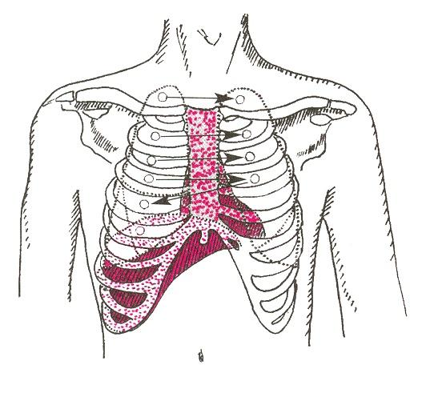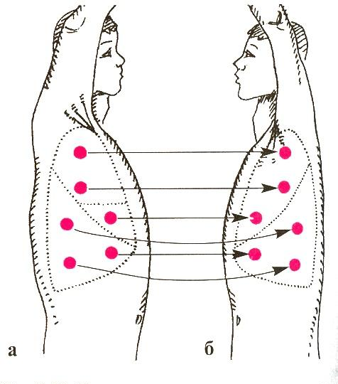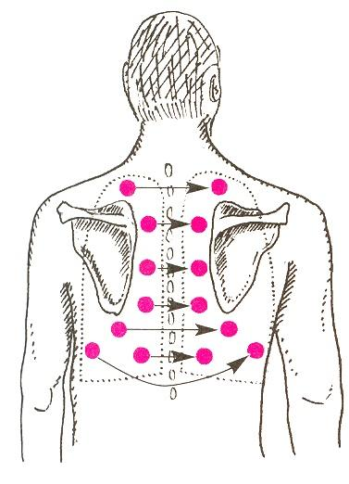
Рис. 1 Последовательность аускультации легких

12.2. Основные причины и клинические признаки заболеваний дыхательной системы
- Основные причины и клинические признаки тяжелой внебольничной пневмонии (ВП) (Клинические рекомендации по диагностике, лечению и профилактике тяжелой внебольничной пневмонии у взрослых, 2014 г.)
Под ВП следует понимать острое заболевание, возникшее во внебольничных условиях (то есть вне стационара или позднее 4 недель после выписки из него, или диагностированное в первые 48 ч от момента госпитализации), сопровождающееся симптомами инфекции нижних отделов дыхательных путей (лихорадка, кашель, выделение мокроты, возможно гнойной, боль в грудной клетке, одышка) и рентгенологическими признаками «свежих» очагово-инфильтративных изменений в легких при отсутствии очевидной диагностической альтернативы.
Тяжелая внебольничная пневмония (ТВП) манифестирует респираторными симптомами, включающими лихорадку, острый кашель (с мокротой или без нее), одышку и боль в грудной клетке. Важные симптомы, указывающие на необходимость срочного оказания интенсивной терапии, могут быть обусловлены системными проявлениями сепсиса, ДН, либо признаками обострения/декомпенсации хронических сопутствующих заболеваний.
Большинство исследований указывает на то, что отсутствие “находок” при аускультации (локально выслушиваемое бронхиальное дыхание, фокус мелкопузырчатых хрипов или крепитации) существенно снижает вероятность пневмонии как основного диагноза.
К обязательным исследованиям при ТВП относятся:
- рентгенография органов грудной полости в передней прямой и боковой проекциях;
- пульсоксиметрия, при SрO₂ < 90% - исследование газов артериальной крови (PO₂, PCO_{2,} pH, бикарбонаты);
- развернутый общий анализ крови с определением уровня эритроцитов, гематокрита, лейкоцитов, тромбоцитов, лейкоцитарной формулы;
- биохимический анализ крови (мочевина, креатинин, электролиты, печеночные ферменты, билирубин, глюкоза, альбумин);
- электрокардиографическое исследование в стандартных отведениях;
- микробиологические исследования:
  - бактериологическое исследование респираторного образца;
  - бактериологическое исследование крови;
  - экспресс-тесты по выявлению пневмококковой и легионеллезной антигенурии;
  - исследование респираторного образца на грипп методом ПЦР (во время эпидемии в регионе, наличии клинических и/или эпидемиологических данных).
- ХОБЛ (Клинические рекомендации «Хроническая обструктивная болезнь легких», МКБ 10: J44 Год утверждения (частота пересмотра): 2016 (пересмотр каждые 3 года)
Хроническая обструктивная болезнь легких – заболевание, которое характеризуется персистирующим ограничением воздушного потока, которое обычно прогрессирует и является следствием хронического воспалительного ответа дыхательных путей и легочной ткани в ответ на воздействие ингалируемых повреждающих частиц или газов.
В развитии ХОБЛ играют роль как эндогенные факторы, так и факторы воздействия внешней среды. Курение остается основной причиной ХОБЛ. Другие факторы могут включать профессиональные вредности, пассивное курение и загрязнение воздуха вне помещений.
Основные симптомы ХОБЛ – это одышка при физической нагрузке, снижение переносимости физических нагрузок и хронический кашель. На этапе постановки диагноза:
рекомендуется оценка симптомов ХОБЛ с помощью модифицированной шкалы mMRC и/или шкалы оценки ХОБЛ (CAT).
Хотя физикальное обследование является важной частью диагностики в целом, оно обладает низкой чувствительностью и специфичностью в отношении выявления или исключения легкой и среднетяжелой ХОБЛ. Если присутствуют физикальные симптомы бронхиальной обструкции и гиперинфляции легких, то у пациента обычно имеется тяжелая стадия ХОБЛ.
Комплексная оценка пациента с ХОБЛ, включающая оценку симптомов, данных спирометрии и риска обострений, является основой для выбора терапии. Степень бронхиальной обструкции (ОФВ1) служит одним из важных прогностические факторов при ХОБЛ. Кроме этого, с ожидаемой продолжительностью жизни хорошо коррелируют тяжесть одышки, дистанция в тесте с 6-минутной ходьбой и индекс массы тела. На этапе постановки диагноза: рекомендуется проведение рентгенографии органов грудной клетки всем пациентам с подозрением на ХОБЛ для исключения сопутствующих заболеваний.
- Застойная сердечная недостаточность (Клинические рекомендации. Хроническая сердечная недостаточность (ХСН), КОД МКБ – 150.0/150.1/150.9 2016 (пересмотр каждые 3 года))
ХСН представляет собой заболевание с комплексом характерных симптомов (одышка, утомляемость и снижение физической активности, отеки и др.), которые связаны с неадекватной перфузией органов и тканей в покое или при нагрузке и часто с задержкой жидкости в организме. Первопричиной является ухудшение способности сердца к наполнению или опорожнению, обусловленное повреждением миокарда, а также дисбалансом вазоконстрикторных и вазодилатирующих нейрогуморальных систем.
Типичными симптомами ХСН являются: одышка, слабость, повышенная утомляемость, сердцебиение, ортопноэ, отеки. Менее типичными симптомами ХСН являются: ночной кашель, сердцебиение. Специфичными признаками ХСН являются: набухание шейных вен, гепатоюгулярный рефлюкс, третий тон сердца (ритм галопа), смещение верхушечного толчка влево. Менее специфичными признаками ХСН являются: периферические отеки, застойные хрипы в легких, притупление в нижних отделах легких (плевральный выпот), тахикардия, нерегулярный пульс, тахипноэ (ЧДД>16 в мин), увеличение печени, асцит, кахексия, увеличение веса (>2 кг / неделя).
Исследование содержания в крови натрийуретических гормонов (BNP и NTproBNP) показано для исключения альтернативной причины одышки и определения прогноза. ЭКГ в 12-ти отведениях рекомендована для определения ритма сердца, ЧСС,
ширины и формы комплекса QRS, а также выявления иных важных нарушений. Трансторакальная ЭхоКГ рекомендована для оценки структуры, систолической и диастолической функции миокарда, в т.ч. у пациентов, находящихся на лечении, потенциально повреждающем миокард (например, химиотерапия), а также для выявления
и оценки клапанной патологии, оценки прогноза.
Рентгенография грудной клетки позволяет обнаружить кардиомегалию (кардиоторакальный индекс более 50 %), венозный застой или отёк лёгких.
- Экссудативный плеврит (Федеральные клинические рекомендации по диагностике и лечению туберкулезного плеврита, 2014)
Плеврит – инфекционно-воспалительное поражение листков плевры различной этиологии, сопровождающееся накоплением выпота в плевральной полости.
Туберкулезный плеврит может быть проявлением как первичного, так и вторичного периода развития туберкулезной инфекции. Выделяют два вида поражения плевры при туберкулезе: параспецифическое (аллергический плеврит) и специфическое (собственно туберкулез плевры). Параспецифический (аллергический) плеврит возникает вследствие гиперсенсибилизации организма в ответ на туберкулезную инфекцию. При таком варианте специфические изменения в плевре отсутствуют, так как это неспецифический ответ на гиперсенсибилизацию антигенами микобактерии туберкулеза. При туберкулезе плевры (специфическом поражении плевры) морфологическим субстратом являются туберкулезные бугорки на висцеральной или париетальной плевре, которые чаще возникают вследствие ретроградной лимфогематогенной диссеминации микобактерий, реже – при гематогенной диссеминации.
Клиническая картина туберкулезного плеврита многообразна и тесно связана с особенностями туберкулезного воспаления в плевральной полости и легких. В зависимости от характера плеврального содержимого выделяют фибринозный (сухой) плеврит и экссудативный плеврит. Начало экссудативного плеврита может быть острым или подострым. Характерно наличие боли в грудной клетке на стороне поражения, которая уменьшается при накоплении жидкости. Выраженность синдрома воспалительной интоксикации варьирует от умеренной до значительной, температура – от субфебрильной до высокой. Тяжесть одышки напрямую зависит от объема плеврального выпота. При аускультации на стороне поражения определяется ослабление дыхания. Экссудат при туберкулезном плеврите чаще серозный, реже – геморрагический.
При обращении пациента с жалобами и/или при выявлении рентгенологической картины, характерными для поражении плевры, пациент должен быть обследован с применением следующих методов:
• рентгенография органов грудной клетки (обзорные рентгенограммы в прямой и боковой(ых) проекциях). Изменения на прямой рентгенограмме, как правило, появляются при наличии в плевральной полости не менее 200 мл жидкости. Однако на латеральной рентгенограмме органов грудной клетки (рентгенограмма в положении на «больном» боку) можно выявить уже 50 мл жидкости по появлении тупого заднего косто-диафрагмального угла.
Выполнение латерограммы оправдано только при невозможности проведения УЗИ плевральной полости.
• УЗИ плевральной полости;
• УЗИ органов брюшной полости по показаниям;
• СКТ органов грудной клетки и/или брюшной полости по показаниям.
Лабораторный диагностический минимум:
1) клинический анализ крови, мочи, обследования на ВИЧ-инфекцию;
2) исследования мокроты на кислотоустойчивые микобактерии (КУМ) 3-кратно;
3) при наличии изменений в легких – общий анализ мокроты, посев мокроты на флору, исследование мокроты на ОК.
- Рак легких (Федеральные клинические рекомендации по диагностике и лечению
больных раком легкого, 2009)
Рак лёгкого – собирательное понятие, объединяющее различные по происхождению, гистологической структуре, клиническому течению и результатам лечения злокачественные эпителиальные опухоли. Развиваются они из покровного эпителия слизистой оболочки бронхов, бронхиальных слизистых желёз бронхиол и лёгочных альвеол.
Клинико-анатомическая классификация:
- Центральный рак лёгкого возникает в бронхах (главном, промежуточном, долевом, сегментарном и субсегментарном).
- Периферический рак лёгкого исходит из эпителия более мелких бронхов или локализующийся в паренхиме лёгкого. Различают узловую округлую опухоль, пневмониеподобный рак и рак верхушки лёгкого с синдромом Панкоста.
Выраженность клинической симптоматики при раке легкого зависит от клинико-анатомической формы новообразования, его гистологической структуры, локализации, размеров и типа роста опухоли, характера метастазирования, сопутствующих воспалительных изменений в бронхах и легочной ткани.
- Бронхиальная астма (Клинические рекомендации: «Бронхиальная астма МКБ 10: J.45, J.46О Год утверждения (частота пересмотра): 2016 (пересмотр каждые 3 года)»
Бронхиальная астма (БА) является гетерогенным заболеванием, характеризующимся хроническим воспалением дыхательных путей, наличием респираторных симптомов, таких как свистящие хрипы, одышка, заложенность в груди и кашель, которые варьируют по времени и интенсивности и проявляются вместе с вариабельной обструкцией дыхательных путей.
Этиология: Внутренние факторы: генетическая предрасположенность к атопии, генетическая предрасположенность к бронхиальной гиперреактивности, пол (в детском возрасте БА чаще развивается у мальчиков; в подростковом и взрослом – у женщин), ожирение. Внешние факторы: аллергены: Внутри помещения: клещи домашней пыли, аллергены домашних животных, аллергены тараканов, грибковые аллергены. Вне помещения: пыльца растений, грибковые аллергены. Инфекционные агенты (преимущественно вирусные), профессиональные факторы, аэрополлютанты: внешние: озон, диоксиды серы и азота, продукты сгорания дизельного топлива и др., внутри жилища: табачный дым (активное и пассивное курение).
Диагноз БА является сугубо клиническим и устанавливается на основании жалоб и анамнестических данных пациента, клинико-функционального обследования с подтверждением обструкции ВП и ее обратимости, специфического аллергологического обследования (кожные тесты с аллергенами и/или определение специфического IgЕ в сыворотке крови) и исключения других заболеваний.
- Спонтанный пневмоторакс (Национальные клинические рекомендации по диагностике и лечению спонтанного пневмоторакса, 2013)
Чаще всего «спонтанный» пневмоторакс является вторичным – просто, в силу ряда обстоятельств, первичное заболевание, осложнением которого стал пневмоторакс, осталось не диагностированным. В настоящее время проблемы изучения этиологии и способов лечения спонтанного пневмоторакса неразрывно связаны с заболеваниями легких, вызывающих буллезную эмфизему. Буллезная эмфизема легких является причиной возникновения спонтанного пневмоторакса в 71 – 95 % случаев.
По определению ВОЗ, эмфизема легких – это «анатомическое изменение легких, характеризующееся патологическим расширением воздушных пространств, расположенных дистальнее терминальных бронхиол и сопровождающееся деструктивными изменениями альвеолярных стенок».
Клиническая картина пневмоторакса достаточно характерна: пациент жалуется на боль распирающего характера, часто иррадиирующую в плечо, одышку, постоянный сухой кашель. При физикальном обследовании определяется отставание в дыхании половины грудной клетки, иногда расширение межреберных промежутков, тимпанит, ослабление дыхание, ослабление голосового дрожания и усиление проведения сердечных тонов.
Диагноз пневмоторакса окончательно устанавливается рентгенологически. Обязательным является выполнение рентгенограмм в прямой и боковой проекции, а в сомнительных случаях – дополнительного снимка на выдохе в прямой проекции. Основными рентгеновскими симптомами является визуализация очерченного края коллабированного легкого, смещение средостения, изменение положения диафрагмы, подчеркивание структуры ребер и хрящей на фоне воздуха в плевральной полости.
Помимо рентгенологического исследования в стандарт обследования входят клинические анализы крови и мочи, биохимический анализ крови, определение группы крови и резус-фактора, а также определение газового состава и кислотно-щелочного состояния крови.
- Острый бронхит (Клинические рекомендации острые респираторные вирусные инфекции у взрослых, 2014)
Бронхит – поражение бронхов любого калибра. Основной симптом – кашель (вначале
заболевания сухой, через несколько дней – влажный с увеличивающимся количеством мокроты). Мокрота чаще имеет слизистый характер, но на 2-й неделе может приобретать зеленоватый оттенок за счет примеси фибрина. Кашель сохраняется в течение 2 недель и дольше (до 1 месяца) при заболеваниях аденовирусной, респираторно-синцитиально-вирусной, микоплазменной и хламидийной природы.
Острый бронхит может быть как проявлением ОРВИ, так и ее осложнением, обусловленным присоединением вторичной микрофлоры на фоне или после перенесенной ОРВИ. В этом случае острый бронхит проявляется кашлем с отделением мокроты желтого или зеленого цвета.

- Информация по сценарию (ситуации)

13.1. Описание сценария
Аускультативная картина устанавливается (выбирается) членом АК на блоке управления манекена (тренажера) в соответствии с заданием, полученным аккредитуемым (таблица 10)
Таблица 10.
№ | Заболевание / состояние / синдром | Аускультативная картина
 |  | Правое легкое |  |  |  |  |  |  | Левое легкое
 |  | Спереди |  |  | Сзади |  |  | Боковые отделы | Спереди |  |  |  | Сзади |  |  | Боковые отделы
 |  | Верхушка легких | Средние отделы | Базальные отделы | Верхушка легких | Средние отделы | Базальные отделы |  | Верхушка легких | Средние отделы | Базальные отделы | Верхушка легких |  | Средние отделы | Базальные отделы
1 | ХОБЛ | дыхание, везикулярное  с удлиненным  выдохом,  сухие свистящие  хрипы | жесткое дыхание,  сухие свистящие  хрипы | жесткое дыхание,  сухие свистящие  хрипы | везикулярное  дыхание  с удлиненным | жесткое дыхание,  сухие свистящие  хрипы | жесткое дыхание,  сухие свистящие  хрипы | жесткое дыхание  сухие свистящие  хрипы | дыхание, везикулярное  с удлиненным  выдохом,  сухие свистящие  хрипы | жесткое дыхание  с удлиненным  выдохом,  сухие свистящие  хрипы | жесткое дыхание  с удлиненным  выдохом,  сухие свистящие  хрипы | дыхание, везикулярное  с удлиненным  выдохом,  сухие свистящие  хрипы |  | жесткое дыхание, | жесткое дыхание, | жесткое дыхание,
2 | Внебольничная пневмония нижней доли правого легкого | везикулярное | везикулярное | ослабленное  везикулярное  дыхание или  бронхиальное  дыхание, крепитация, влажные мелкопузырчатые хрипы | везикулярное | везикулярное | ослабленное  везикулярное  дыхание или  бронхиальное  дыхание, крепитация, влажные мелкопузырчатые хрипы | везикулярное | везикулярное | везикулярное | везикулярное | везикулярное |  | везикулярное | везикулярное | везикулярное
3 | Внебольничная пневмония нижней доли левого легкого | везикулярное | везикулярное | везикулярное | везикулярное | везикулярное | везикулярное | везикулярное | везикулярное | везикулярное | ослабленное  везикулярное  дыхание или  бронхиальное  дыхание, крепитация, влажные мелкопузырчатые хрипы | везикулярное |  | везикулярное | ослабленное  везикулярное  дыхание или  бронхиальное  дыхание, крепитация, влажные мелкопузырчатые хрипы | везикулярное
4 | Внебольничная пневмония средней доли правого легкого | везикулярное | ослабленное  везикулярное  дыхание или  бронхиальное  дыхание, крепитация, влажные мелкопузырчатые хрипы | везикулярное | везикулярное | ослабленное  везикулярное  дыхание или  бронхиальное  дыхание, крепитация, влажные мелкопузырчатые хрипы | везикулярное | везикулярное | везикулярное | везикулярное | везикулярное | везикулярное |  | везикулярное | везикулярное | везикулярное
5 | Экссудативный плеврит справа | везикулярное | везикулярное | шум трения плевры или резкое ослабление дыхания, бронхофония | везикулярное | везикулярное | шум трения плевры или резкое ослабление дыхания, бронхофония | везикулярное | везикулярное | везикулярное | везикулярное | везикулярное |  | везикулярное | везикулярное | везикулярное
6. | Бронхиальная астма  (приступный период) | везикулярное дыхание  с удлиненным  выдохом,  сухие свистящие  хрипы | везикулярное дыхание  с удлиненным  выдохом,  сухие свистящие  хрипы | везикулярное  дыхание  с удлиненным  выдохом,  сухие свистящие  хрипы | везикулярное дыхание  с удлиненным  выдохом,  сухие свистящие  хрипы | везикулярное дыхание  с удлиненным  выдохом,  сухие свистящие  хрипы | везикулярное дыхание  с удлиненным  выдохом,  сухие свистящие  хрипы | везикулярное дыхание  с удлиненным  выдохом,  сухие свистящие  хрипы | везикулярное дыхание  с удлиненным  выдохом,  сухие свистящие  хрипы | везикулярное дыхание  с удлиненным  выдохом,  сухие свистящие  хрипы | везикулярное дыхание  с удлиненным  выдохом,  сухие свистящие  хрипы | везикулярное дыхание  с удлиненным  выдохом,  сухие свистящие  хрипы |  | везикулярное дыхание  с удлиненным  выдохом,  сухие свистящие  хрипы | везикулярное дыхание  с удлиненным  выдохом,  сухие свистящие  хрипы | жесткое дыхание  с удлиненным  выдохом,  сухие свистящие  хрипы
7 | Острый бронхит | везикулярное | жесткое дыхание, влажные мелко-, средне –пузырчатые хрипы | жесткое дыхание, влажные мелко-, средне –пузырчатые хрипы | везикулярное | жесткое дыхание, влажные мелко-, средне –пузырчатые хрипы | жесткое дыхание, влажные мелко-, средне –пузырчатые хрипы | жесткое дыхание, влажные мелко-, средне –пузырчатые хрипы | везикулярное | жесткое дыхание, влажные мелко-, средне –пузырчатые хрипы | жесткое дыхание, влажные мелко-, средне –пузырчатые хрипы | везикулярное |  | жесткое дыхание, влажные мелко-, средне –пузырчатые хрипы | жесткое дыхание, влажные мелко-, средне –пузырчатые хрипы | жесткое дыхание, влажные мелко-, средне –пузырчатые хрипы
8. | Спонтанный пневмоторакс справа | отставание в дыхании половины грудной клетки, иногда расширение межреберных промежутков, тимпанит, ослабление дыхание, ослабление голосового дрожания и усиление проведения сердечных тонов | отставание в дыхании половины грудной клетки, расширение межреберных промежутков, тимпанит, ослабление дыхание, ослабление голосового дрожания и усиление проведения сердечных тонов | отставание в дыхании половины грудной клетки, расширение межреберных промежутков, тимпанит, ослабление дыхание, ослабление голосового дрожания и усиление проведения сердечных тонов | отставание в дыхании половины грудной клетки, расширение межреберных промежутков, тимпанит, ослабление дыхание, ослабление голосового дрожания и усиление проведения сердечных тонов | отставание в дыхании половины грудной клетки, расширение межреберных промежутков, тимпанит, ослабление дыхание, ослабление голосового дрожания и усиление проведения сердечных тонов | отставание в дыхании половины грудной клетки, расширение межреберных промежутков, тимпанит, ослабление дыхание, ослабление голосового дрожания и усиление проведения сердечных тонов | отставание в дыхании половины грудной клетки, расширение межреберных промежутков, тимпанит, ослабление дыхание, ослабление голосового дрожания и усиление проведения сердечных тонов | отставание в дыхании половины грудной клетки, расширение межреберных промежутков, тимпанит, ослабление дыхание, ослабление голосового дрожания и усиление проведения сердечных тонов | везикулярное | везикулярное | везикулярное |  | везикулярное | везикулярное | везикулярное
9 | Центральный рак легких слева | везикулярное | везикулярное | везикулярное | везикулярное | везикулярное | везикулярное | везикулярное | везикулярное | везикулярное | везикулярное | везикулярное |  | бронхиальное дыхание, усиление бронхофонии | везикулярное | везикулярное
10 | Застойная сердечная недостаточность | везикулярное | везикулярное | везикулярное | мелко-, средне пузырчатые влажные хрипы в легких  ослабление дыхания, или отсутствие дыхательных шумов в нижних отделах  легких | везикулярное | везикулярное | везикулярное | везикулярное | везикулярное | везикулярное | везикулярное |  | везикулярное | везикулярное | мелко-, средне пузырчатые влажные хрипы в легких  ослабление дыхания, или отсутствие дыхательных шумов в нижних отделах  легких

13.2. Текст для озвучивания сотрудником (вспомогательным персоналом), управляющим симулятором пациента
Если конструктивные особенности используемого манекена (тренажера) для аускультации легких не позволяют запрограммировать отдельные параметры (показатели) указанные в таблице 10, допускается предоставление информации в устной форме сотрудником (вспомогательным персоналом) в рамках диалога члена аккредитационной комиссии и аккредитуемого. При попытке оценки, дать вводную.

13.3. Результаты клинико-лабораторных и инструментальных методов исследования

Сценарий № 1.

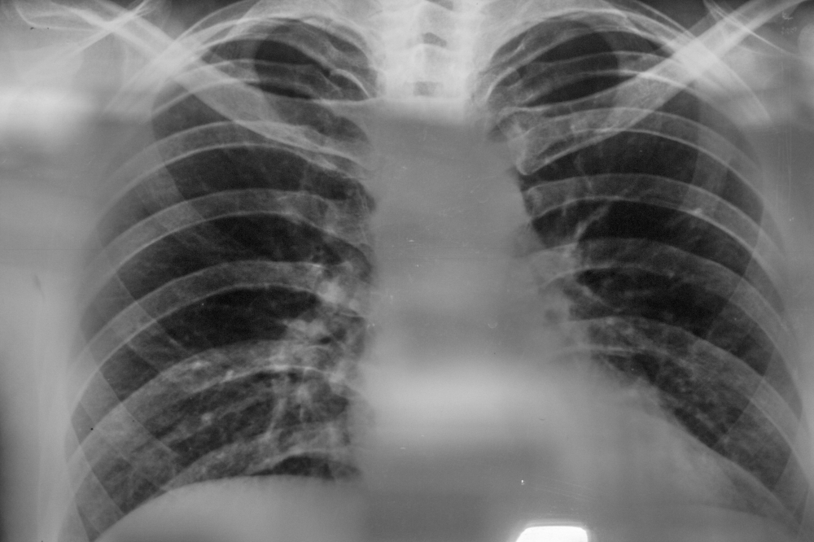
Рис. 2 Обзорная рентгенограмма органов грудной клетки (к сценарию № 1)

Общий анализ крови (к сценарию № 1)
эритроциты - 5,2×10¹²/л, гемоглобин -152 г/л, гематокрит – 37%, MCV-80fl, MCH – 28пг, MCHC – 34 г/дл, ретикулоциты – 0,6%, тромбоциты - 220×10⁹/л, лейкоциты – 8,0×10⁹/л, эозинофилы-2%, нейтрофилы палочко-ядерные-2%, нейтрофилы сегменто-ядерные-53%, лимфоциты-39%, моноциты-4%, СОЭ 8 мм/ч.

Сценарий № 2.
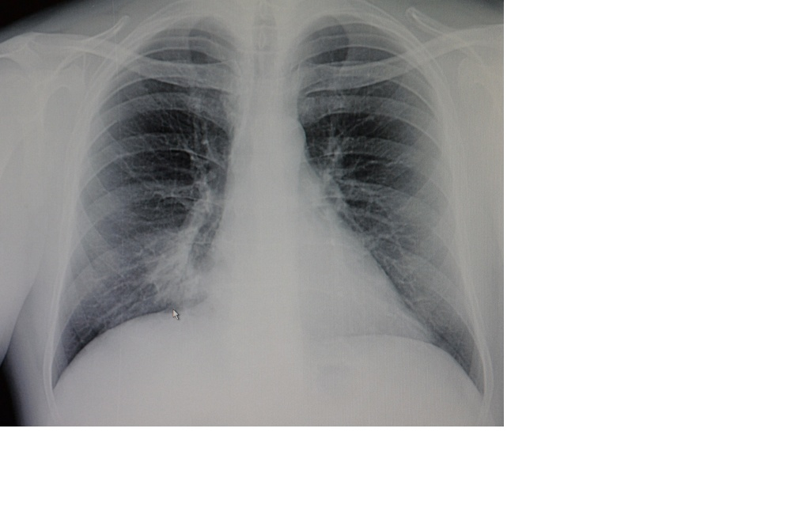
Рис. 3 Обзорная рентгенограмма органов грудной клетки (к сценарию № 2)

Общий анализ крови (к сценарию № 2)
эритроциты - 4,97×10¹²/л, гемоглобин -138 г/л, гематокрит – 34%, MCV-78fl, MCH – 29пг, MCHC – 35 г/дл, ретикулоциты – 0,4%, тромбоциты - 240×10⁹/л, лейкоциты – 13,0×10⁹/л, эозинофилы-2%, нейтрофилы палочко-ядерные- 15%, нейтрофилы сегменто-ядерные-46%, лимфоциты-31%, моноциты-6%, СОЭ 25 мм/ч.

Сценарий № 3.
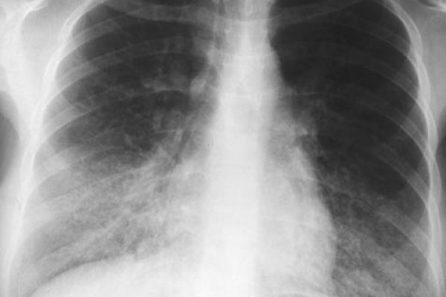
Рис. 4 Обзорная рентгенограмма органов грудной клетки (к сценарию № 3)

Общий анализ крови (к сценарию № 3)
эритроциты - 4,97×10¹²/л, гемоглобин -138 г/л, гематокрит – 34%, MCV-78fl, MCH – 29пг, MCHC – 35 г/дл, ретикулоциты – 0,4%, тромбоциты - 240×10⁹/л, лейкоциты – 13,0×10⁹/л, эозинофилы-2%, нейтрофилы палочко-ядерные- 15%, нейтрофилы сегменто-ядерные-46%, лимфоциты-31%, моноциты-6%, СОЭ 25 мм/ч.
Сценарий № 4
.
Рис. 5 Обзорная рентгенограмма органов грудной клетки (к сценарию № 4)

Общий анализ крови (к сценарию № 4)
эритроциты - 4,97×10¹²/л, гемоглобин -138 г/л, гематокрит – 34%, MCV-78fl, MCH – 29пг, MCHC – 35 г/дл, ретикулоциты – 0,4%, тромбоциты - 240×10⁹/л, лейкоциты – 13,0×10⁹/л, эозинофилы-2%, нейтрофилы палочко-ядерные- 15%, нейтрофилы сегменто-ядерные-46%, лимфоциты-31%, моноциты-6%, СОЭ 25 мм/ч.

Сценарий № 5.
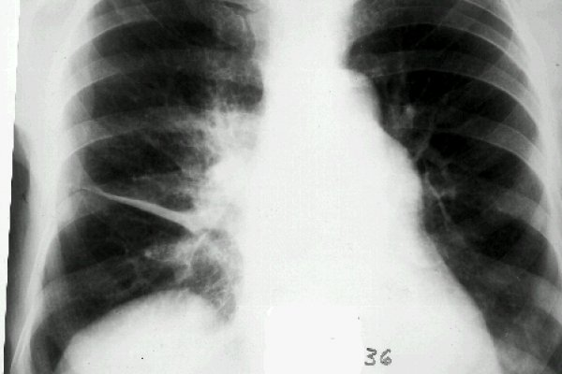
Рис. 6 Обзорная рентгенограмма органов грудной клетки (к сценарию № 5)

Общий анализ крови (к сценарию № 5)
эритроциты - 4,97×10¹²/л, гемоглобин -140 г/л, гематокрит – 35%, MCV-82fl, MCH – 25пг, MCHC – 29 г/дл, ретикулоциты – 0,7%, тромбоциты - 200×10⁹/л, лейкоциты – 12,0×10⁹/л, эозинофилы-1%, нейтрофилы палочко-ядерные-10%, нейтрофилы сегменто-ядерные-44%, лимфоциты-35%, моноциты-10%, СОЭ 45 мм/ч.
Сценарий № 6.
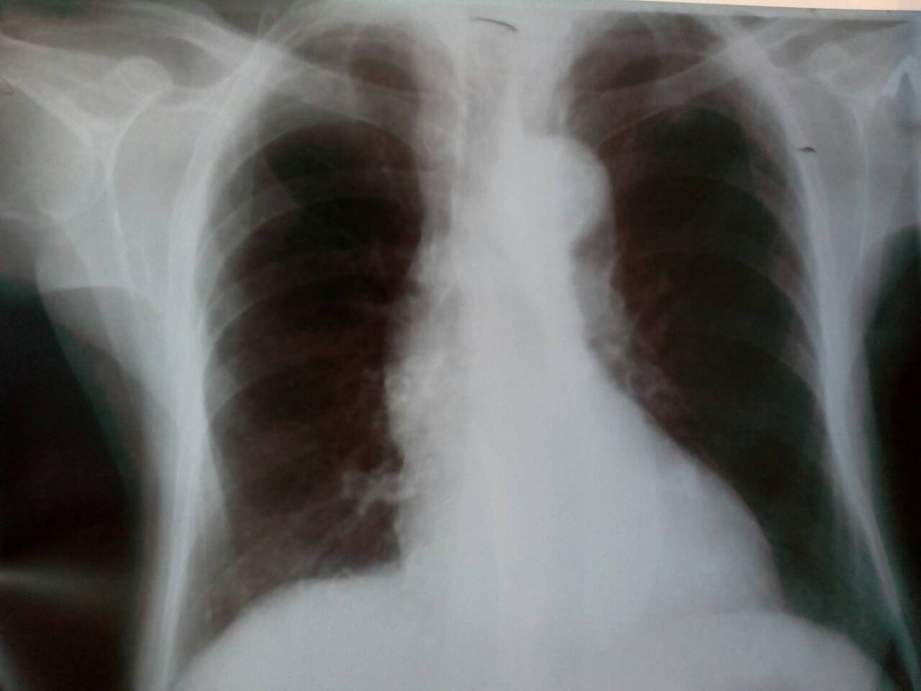
Рис. 7 Обзорная рентгенограмма органов грудной клетки (к сценарию № 6)

Общий анализ крови (к сценарию № 6)
эритроциты - 4,5×10¹²/л, гемоглобин -141 г/л, гематокрит – 35%, MCV-86 fl, MCH – 27 пг, MCHC – 30 г/дл, ретикулоциты – 0,2%, тромбоциты - 220×10⁹/л, лейкоциты – 7,0×10⁹/л, эозинофилы-5%, нейтрофилы палочко-ядерные-5%, нейтрофилы сегменто-ядерные-58%, лимфоциты-25%, моноциты-6%, СОЭ 20 мм/ч.

Сценарий № 7.
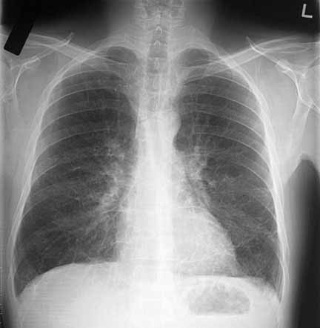
Рис. 8 Обзорная рентгенограмма органов грудной клетки (к сценарию № 7)

Общий анализ крови (к сценарию № 7)
эритроциты - 4,97×10¹²/л, гемоглобин -134 г/л, гематокрит –34%, MCV-86fl, MCH – 26пг, MCHC – 27 г/дл, ретикулоциты – 0,3%, тромбоциты - 250×10⁹/л, лейкоциты – 11,0×10⁹/л, эозинофилы-2%, нейтрофилы палочко-ядерные-7%, нейтрофилы сегменто-ядерные-53%, лимфоциты-35%, моноциты-4%, СОЭ 15 мм/ч.
Сценарий № 8.
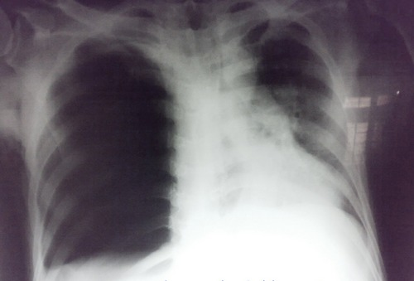
Рис. 9 Обзорная рентгенограмма органов грудной клетки (к сценарию № 8)

Общий анализ крови (к сценарию № 8)
эритроциты - 4,5×10¹²/л, гемоглобин -145 г/л, гематокрит – 37%, MCV-89 fl, MCH – 29 пг, MCHC – 35 г/дл, ретикулоциты – 0,8%, тромбоциты - 250×10⁹/л, лейкоциты – 5,0×10⁹/л, эозинофилы-0%, нейтрофилы палочко-ядерные-5%, нейтрофилы сегменто-ядерные-60%, лимфоциты-30%, моноциты-5%, СОЭ 5 мм/ч.

Сценарий № 9.
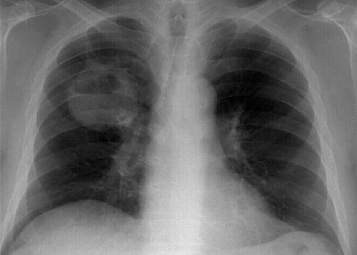
Рис. 10 Обзорная рентгенограмма органов грудной клетки (к сценарию № 9)

Общий анализ крови (к сценарию № 9)
эритроциты - 4,0×10¹²/л, гемоглобин -115 г/л, гематокрит – 33%, MCV-80fl, MCH – 25 пг, MCHC – 29 г/дл, ретикулоциты – 0,7%, тромбоциты - 200×10⁹/л, лейкоциты – 5,0×10⁹/л, эозинофилы-2%, нейтрофилы палочко-ядерные-5%, нейтрофилы сегменто-ядерные-45%, лимфоциты-40%, моноциты-8%, СОЭ 52 мм/ч.
Сценарий № 10.
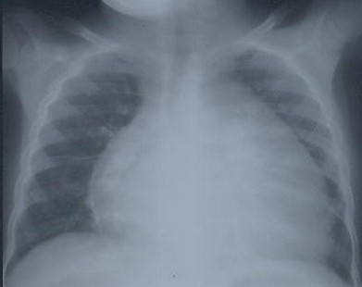
Рис. 11 Обзорная рентгенограмма органов грудной клетки (к сценарию № 10)

Общий анализ крови (к сценарию № 10)
эритроциты - 5,2×10¹²/л, гемоглобин -150 г/л, гематокрит – 36%, MCV-84 fl, MCH – 28 пг, MCHC – 30 г/дл, ретикулоциты – 0,2%, тромбоциты - 210×10⁹/л, лейкоциты – 6,0×10⁹/л, эозинофилы-1%, нейтрофилы палочко-ядерные-3%, нейтрофилы сегменто-ядерные-61%, лимфоциты-25%, моноциты-10%, СОЭ 24 мм/ч.

13.4. Примеры заключения (диагноза), рекомендаций и действий аккредитуемого
Заключение, рекомендации пациенту и маршрутизация записываются аккредитуемым в автооценочный лист самозаполнения по результатам обследования. Примеры, в соответствии с ситуацией (сценарием), представлены в таблице 11.
Таблица 11.
Сценарий  № п.п. | Заключение (диагноз) | Рекомендации и маршрутизация пациента
1 | Хроническая обструктивная болезнь легких (ХОБЛ) | - амбулаторное лечение
2 | Внебольничная пневмония нижней доли правого легкого (ПНДПЛ) | - госпитализация в стационар терапевтического профиля
3 | Внебольничная пневмония нижней доли левого легкого (ПНДЛЛ) | - госпитализация в стационар терапевтического профиля
4 | Внебольничная пневмония средней доли правого легкого (ПСДПЛ) | - госпитализация в стационар терапевтического профиля
5 | Экссудативный плеврит справа (ЭП) | - госпитализация в стационар терапевтического профиля
6 | Бронхиальная астма (приступный период) (БА) | - экстренная госпитализация бригадой интенсивной терапии (БИТ) в стационар терапевтического профиля
7 | Острый бронхит (ОБ) | - амбулаторное лечение
8 | Спонтанный пневмоторакс справа (СП) | - экстренная госпитализация БИТ в стационар хирургического профиля
9 | Центральный рак легких слева (ЦРЛ) | - консультация онколога
10 | Застойная сердечная недостаточность | - амбулаторное лечение
- Информация для симулированного пациента
Не предусмотрено.

- Информация для симулированного коллеги
Не предусмотрено.

- Критерии оценивания действий аккредитуемого
В оценочном листе (чек-листе) (раздел 18) проводится отметка о наличии/отсутствии действий в ходе их выполнения аккредитуемым.
В электронном чек-листе это осуществляется с помощью активации кнопок:
- «Да» – действие было произведено;
- «Нет» – действие не было произведено
В случае демонстрации аккредитуемым не внесенных в пункты оценочного листа (чек-листа) важных действий или небезопасных или ненужных действий, необходимо зафиксировать эти действия в дефектной ведомости (раздел 17 паспорта) по данной станции, а в оценочный лист (чек-лист) аккредитуемого внести только количество совершенных нерегламентированных и небезопасных действий.
Каждая позиция непременно вносится членом АК в электронный оценочный лист (пока этого не произойдет, лист не отправится).
Для фиксации показателя времени необходимо активировать электронный оценочный лист (чек-лист), как только аккредитуемый приступил к выполнению задания, и фиксировать соответствующее действие, как только оно воспроизвелось аккредитуемым.

- Дефектная ведомость
Станция «Физикальное обследование и диагностика заболеваний дыхательной системы»
Образовательная организация _________________________________________________

№ | Список нерегламентированных и небезопасных действий, отсутствующих в чек-листе | Номер аккредитуемого | Дата | Подпись члена АК
№ | Список дополнительных действий, имеющих клиническое значение, не отмеченных в чек-листе | Номер аккредитуемого | Дата | Подпись члена АК
Дополнительные замечания к организации станции в следующий эпизод аккредитации ________________________________________________________________________________________________________________________________________________________________
ФИО члена АК _______________ Подпись ___________________

- Оценочный лист (чек-лист)
Специальность __________________________________________________________________
Дата __________________Номер цепочки _____________ Номер кандидата_______________
Номера задания: _____________
№ п/п | Действие аккредитуемого | Отметка о выполнении
 | Установление контакта с пациентом (поздороваться, представиться, обозначить свою роль) |  да  нет
 | Идентификация пациента (попросить пациента представиться, чтобы сверить с мед.документацией) |  да  нет
 | Информированное согласие пациента (рассказ о процедуре, вопросы о согласии и о наличии вопросов) |  да  нет
 | Гигиеническая обработка рук мед. персонала до начала манипуляции |  да  нет
 | Обработка мембраны стетофонендоскопа раствором антисептика |  да  нет
 | Правильное позиционирование пациента |  да  нет
 | Правильная аускультация лёгких, сначала выслушивая лёгкие справа, а затем слева или на здоровой половине грудной клетки, а затем на поражённой стороне |  да  нет
 | Соблюдал очередность аускультации: начать с фронтальной стороны (передняя поверхность грудной клетки), приставляя стетофонендоскоп попеременно с обеих сторон в надключичную, подключичную область, постепенно смещаясь вниз и в сторону, обходя область сердца |  да  нет
 | Правильная аускультация легких по боковым и задним поверхностям грудной клетки |  да  нет
 | Правильное определение характера основных и побочных дыхательных шумов в зонах аускультации, в соответствии со сценарием (везикулярное, бронхиальное, стридорозное дыхание, сухие и влажные хрипы, крепитация, шум трения плевры) – озвучил результаты аускультации в каждой точке |  да  нет
 | Обработка рук мед. персонала после манипуляции |  да  нет
 | Оценил показатели общего анализа крови (соответствующее номеру задания) и озвучил результат |  да  нет
 | Оценил рентгенограмму органов грудной клетки (соответствующее номеру задания) и озвучил результат |  да  нет
 | Заполнение письменного заключения |  да  нет
 | Верное заключение / диагноз (соответствующее номеру задания) |  да нет
 | Дал рекомендации пациенту и определил дальнейшую тактику лечения и маршрутизации |  да  нет
 | Информировал пациента о ходе исследования |  да  нет
 | Не делал другие нерегламентированные и небезопасные действия |  да  нет
 | Субъективное благоприятное впечатление эксперта |  да  нет
ФИО члена АК ____________________________ Подпись ______________________
Отметка о внесении в базу (ФИО) ________________________________________________

- Медицинская документация

19.1. Автооценочный лист самозаполнения

Заключение физикального обследования дыхательной системы
ВНИМАНИЕ! ВНЕСИТЕ ТОЛЬКО ТЕ ХАРАКТЕРИСТИКИ, КОТОРЫЕ ОТЛИЧАЮТСЯ ОТ НОРМЫ
1. ФИО пациента ЦВЕТКОВ НИКОЛАЙ ИВАНОВИЧ |  |  |  |  |  |  |  |  |  |  |  |  |  |  |  |  |  |  |  |  | 2. Возраст  55 лет
3. Заключение (диагностическая гипотеза)
3.1.  ХОБЛ | 3.2.  ПНДПЛ |  |  | 3.3.  ПНДЛЛ |  | 3.4.  ПСДПЛз |  |  | 3.5.  ЭП |  | 3.6.  БА |  |  | 3.7.  ОБ |  | 3.8.  СП |  |  | 3.9.  ЦРЛ |  |  | 3.10.  ЗСН
4. Рекомендации и маршрутизация (госпитализация)
4.1.  нет |  | 4.2.  отказ от курения |  |  |  |  | 4.3.  ЗОЖ |  |  |  | 4.4.  изменение дозы препарата |  |  |  | 4.5.  подбор терапии |  |  |  |  | 4.6.  конс.онколога
4.7.  лечение не требуется |  |  |  | 4.8.  амбулаторное лечение |  |  |  |  | 4.9.  плановая госпитализация |  |  |  |  | 4.10.  экстренная госпитализация СМП |  |  |  |  | 4.11.  экстренная госпитализация БИТ
5. Положение |  |  |  |  |  |  |  |  |  | 6. Кожные покровы |  |  |  |  |  |  | 7. Наличие акропахий.
8. Форма грудной клетки |  |  |  |  |  |  |  |  |  | 9. Наличие деформаций грудной клетки
10. ЧДД |  |  |  |  | 11. Эластичность грудной клетки |  |  |  |  |  |  | 12. Наличие болезненности грудной клетки
13. Нижние границы легких |  |  |  |  | 14. Сравнительная перкуссия легких |  |  |  |  |  |  | 15.1 Сравнительная перкуссия спереди
15.2 Сравнительная перкуссия сзади |  |  |  |  |  |  |  |  |  |  |  | 15.3 Сравнительная перкуссия в боковых отделах
16.Аускультация легких |  |  |  |  |  |  |  | Сзади |  |  |  |  | Спереди |  |  |  |  | В боковых отделах
Основное дыхание |  |  | Верхушка легких |  |  |  |  | 16.1 |  |  |  |  | 16.2 |  |  |  |  | 16.3
 |  |  | Средние отделы |  |  |  |  | 16.4 |  |  |  |  | 16.5 |  |  |  |  | 16.6
 |  |  | Базальные отделы |  |  |  |  | 16.7 |  |  |  |  | 16.8 |  |  |  |  | 16.9
Побочные дыхательные шумы |  |  | Верхушка легких |  |  |  |  | 16.10 |  |  |  |  | 16.11 |  |  |  |  | 16.12
 |  |  | Средние отделы |  |  |  |  | 16.13 |  |  |  |  | 16.14 |  |  |  |  | 16.15
 |  |  | Базальные отделы |  |  |  |  | 16.16 |  |  |  |  | 16.17 |  |  |  |  | 16.18

Примечание: для каждой ячейки ответы должны соответствовать данным таблицы 10, 11.

